Родителям о навыке письма.
К 6-7 годам в основном заканчивается созревание полушарных зон головного мозга, отвечающих за развитие мелкой моторики. Если ребёнок освоил эти движения не правильно, ему придётся исправлять неправильно сформированные старые двигательные навыки. Это даёт дополнительную нагрузку на нервную систему ребёнка. Поэтому
- Неправильное положение карандаша.
- Неправильное положение пальцев,
- Неправильное положение кисти руки,
- Жёсткая фиксация кисти руки, зависание кисти или локтя;
- Слишком сильный или слишком слабый нажим,
- Неправильное положение тела, ног
- Неправильный двигательный навык /снизу-вверх, справа налево/ ребёнок создаёт неровные линии; у него возникают трудности при выполнении мелких деталей.
Как определить, что ребёнок не правильно рисует:
- Крутит лист, а не вращает кисть руки;
- Рисует слишком мелко – жёсткая фиксация кисти руки;/попробуйте с малышом нарисовать круг диаметром 3 см по образцу/;
Формы развития ручной умелости.
1. Систематический /доброжелательный/ контроль. Для шестилеток – 15 - 20 минут работы, затем необходимо менять вид деятельности.
2. На верхней фаланге можно поставить точку: «Вот здесь должен лежать карандаш».
3. Обведение неотрывным движением крупную фигуру.
4. Полезны разнообразные виды ручной деятельности: лепка, аппликация, вязание, конструирование, вышивание…
5. Самостоятельность: застёгивание пуговиц, шнуровки, узелки…
6. Помощь по дому: совместная уборка, приготовление салатов, пельменей, сервировка стола.

Часто бывает больной, ослабленный ребёнок во всех видах деятельности неловок. Наберитесь терпения, помогите ему поверить в себя.
Иногда это неуравновешенный ребёнок, неусидчивый. Его надо заинтересовывать.
Родителям нужно правильно организовывать жизнь ребёнка на протяжении всего дошкольного детства.
Замечено, что дети, занимающиеся на домашнем мини стадионе – всегда хорошо владеют карандашом.
Систематические занятия физическими упражнениями, повышают сбалансированность нервных процессов, благотворно влияет на эмоциональное состояние.
Особенно нужны они неуравновешенным, возбудимым детям. По совету с врачом, необходимо решить каким дополнительным видом спорта надо заняться такому ребёнку /кроме развития ручных умений/: бегом, плаванием, теннисом, бадминтоном, хореографией, лыжами, футболом.
Взаимодействие детского сада и семьи, контроль за формированием двигательного навыка поможет быстрее достичь желаемых результатов.

Учим звуки, пишем буквы.
Прописи дуга. 2 период Звуки с- сь.
сани – санки - саночки синие сани синенькие саночки
- Вот так сани, едут сами. Едут сани с бубенцами.
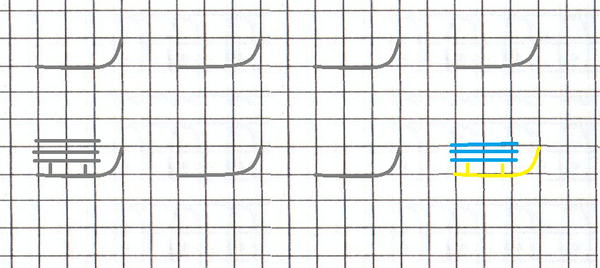

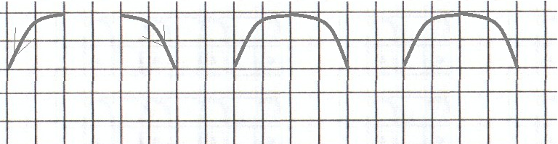
Звуки з - зь Га – га – га - загнулась радуга - дуга.

Звуки З -Зь
зонт – зонтик зелёный зонт - зелёные зонты 0дин зелёный зонт.., три зелёных зонта, шесть зелёных зонтов, семь зелёных зонтов.
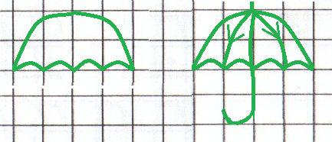

Звук Г. На что похожа буква?
«Звуки слышим – буквы пишем».
Ребёнок проговаривает звук «Г» в словах: гвоздь – гвоздик - гвозди
«Посчитай-ка» Один гвоздь, два гвоздя, Три гвоздя…, пять гвоздей, шесть гвоздей.

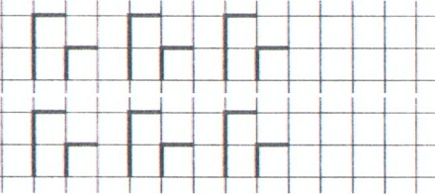

Гласный звук Э. На что это похоже? Это эскимо.
Эскимо для эскимоса.

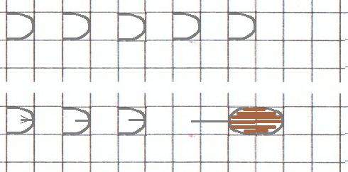

«Буква Э на С дивится, будто в зеркало глядится: Сходство есть наверняка, только нету языка». /А. Шибаев /

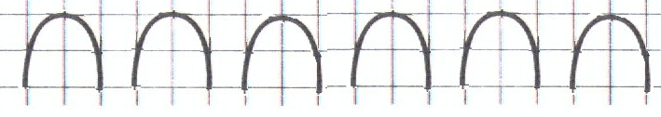

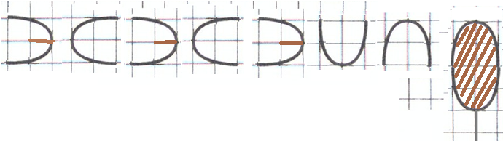

Буква Л - лесной шалаш. 1,2,3, ….6. 7, 8 зелёных шалашей

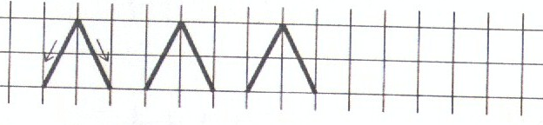

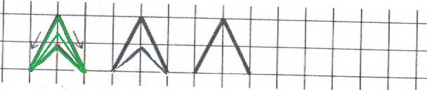

Буква Ш. Твёрдый согласный звук Ш.
«Три столба красиво в ряд, Как солдатики стоят».

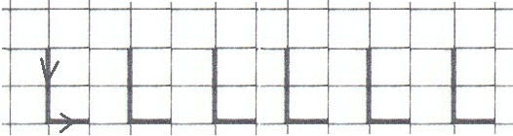

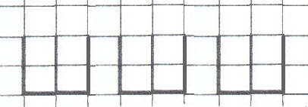

Используемая литература
- Т. Орлова «Родителям о навыке письма» ВНИИ гигиены детей и подростков. Минздрав. Москва.

